Universiteti i Prishtinës “Hasan Prishtina”



Projekti nga lënda Baza e të Dhënave

**Ndërtimi i një databaze funksionale të një spitali**

Profesoreshë e lëndës: Lule Ahmedi Punuan studentët:

Asistent: Besmir Sejdiu Altin Musliu

Albina Ahmeti

Arlind Bytyqi

Learta Haliti

Agon Bojaj

Prishtinë, 2021 Adonis Xhemajli

**SKEMA RELACIONALE**

**Pacienti** (pid integer, Emri varchar(30), Mbiemri varchar(30), Emri_Prindit varchar(30), Gjinia ENUM(“M”,”F”,”0”), Data_Lindjes date, TelMobil varchar(15), TelFix varchar(15), Email varchar(30), Grupi_Gjakut ENUM(“A+”,”A-”,”B+”,”B-”,”0+”,”0-”,”AB+”,”AB-“), Alergjite string,

*Primary key (pid)*

)

**AdresaPacienti** (pid integer, Rruga string, Qyteti string, Shteti string, KodiPostal integer(10) ,

*Primary key (pid),*

*Foreign key pid(References: Pacienti(pid))*

)

**Doktori** (did integer, Emri varchar(30), Mbiemri varchar(30), Titulli string, Reparti ENUM(“Radiologji”,”Psikiatri”,”Pediatri”,”Ortopedi”), TelMobil varchar(15), TelFix varchar(15), Email varchar(50),

*Primary key (did),*

*Foreign key (titulli) references Grada(titulli)*

)

**AdresaDoktori** (did integer, Rruga string, Qyteti string, Shteti string, KodiPostal integer(10) ,

*Primary key (did),*

*Foreign key did(References: Doktori(did))*

)

**Terminet** ( tID integer, pID integer not null, Data date, Koha time, dID integer, T_Anuluar ENUM(“Po”,”Jo”)

*Primary key(DataDheKoha,dID),*

*Foreign key(pID) references Pacienti(pID),*

*Foreign key(dID) references Doktori(dID)*

)

**Vizitat** (tid integer not null, pid integer, did integer, Terapia text, Diagnoza text, Data date, Koha time,

*Primary key(PacientiID,DataDheKoha),*

*Foreign key(PacientiID) references Pacienti(pID),*

*Foreign key(DoktoriID) references doktorri(dID),*

*Foreign key(tID) references Termini(tID)*

)

**Fatura** ( fID integer, vID integer, pID integer, Cmimi real, TVSH decimal, Totali real, Data_Fatures date,

*Primary key(fID),*

*Foreign key(pID) references Pacienti(pID),*

*Foreign key(vID) references Vizitat(vID)*

)

**Pagesa** ( PagesaID integer, LLoji_Pageses ENUM(“Cash”,”Bank”), Emri_Bankes string, Data_Pageses date, fID integer,

*Primary key(PagesaID),*

*Foreign key(fID) references Fatura(fID),*

*Foreign key(bid)*

)

**Grada** (titulli string, paga real

*Primary key(titulli),*

)

**Lloji_Pageses** ( bid integer, Emri_Bankes string,

*Primary key (bid)*

)

**Pervoja_Punes** (titulli string, vitet integer,

*Primary key titulli,*

)

**Hospitalizimi** (pid integer (11), Data_Pranimit date, Data_Leshimit date, *Primary key (pid),*

*Foreign key (pid) references Pacienti(pid),*

)

**Dhomat**(dhoma integer, pid integer (11), inf1id integer (11), inf2id integer(11),

*Primary key (pid),*

*Foreign key (pid) references Hospitalizimi(pid),*

*Foreign key (inf1id) references Infermieri(infid),*

*Foreign key (inf2id) references Infermieri(infid)*

)

**Infermieri**(infid integer (11), Emri varchar(30), Mbiemri varchar(30), Gjinia ENUM(“M”,”F”),

*Primary key (infid)*

)

|  |  |  |  |  |  |  |  |  |  |  |
| --- | --- | --- | --- | --- | --- | --- | --- | --- | --- | --- |
| Pacienti | | | | | | | | | | |
| **pID** | **Emri** | **Mbiemri** | **Emri_Prindit** | **Gjinia** | **Data_Lindjes** | **TelMobil** | **TelFix** | **Email** | **Grupi_Gjakut** | **Alergjite** |
| 1 | Altin | Musliu | Arian | M | 7/11/2000 | 049100062 | 038100062 | [Altinmusliu321@hotmail.com](mailto:Altinmusliu321@hotmail.com) | B+ | Gluten |
| 2 | Adonis | Xhemajli | Ali | M | 18/03/2001 | 045100080 | 028100082 | [Adonisxhemajli321@hotmail.com](mailto:Adonisxhemajli321@hotmail.com) | 0- | Jo |
| 3 | Agon | Bojaj | Rodrigo | M | 01/01/2001 | 049100063 | 028500220 | [Agonbojaj321@hotmail.com](mailto:Agonbojaj321@hotmail.com) | 0+ | Polen |
| 4 | Albina | Ahmeti | Ismet | F | 14/12/2001 | 049100500 | 038100500 | [Albinaahmeti321@hotmail.com](mailto:Albinaahmeti321@hotmail.com) | B+ | Jo |
| 5 | Anik | Hasani | Ilir | M | 07/04/2005 | 049120240 | 028120240 | [Anikhasani321@hotmail.com](mailto:Anikhasani321@hotmail.com) | 0- | Jo |
| 6 | Arilind | Bytyqi | Pllumi | M | 11/10/2000 | 044100800 | 039100800 | [Arlindbytyqi321@hotmail.com](mailto:Arlindbytyqi321@hotmail.com) | AB+ | Polen |
| 7 | Bleron | Sadriu | Ahmet | M | 16/04/1994 | 049100050 | 038100050 | [Bleronsadriu321@hotmail.com](mailto:Bleronsadriu321@hotmail.com) | A+ | Jo |
| 8 | Blerand | Hyseni | Adrian | M | 29/02/1988 | 049105800 | 290105800 | [Blerandhyseni@hotmail.com](mailto:Blerandhyseni@hotmail.com) | B- | Qumesht |
| 9 | Dardane | Makolli | Bedri | F | 31/10/1981 | 045150250 | 038150250 | [Dardanemakolli321@hotmail.com](mailto:Dardanemakolli321@hotmail.com) | 0+ | Jo |
| 10 | Enis | Sylejmani | Hajdin | M | 24/06/2018 | 044165330 | 038165330 | [Enissylejmanii321@hotmail.com](mailto:Enissylejmanii321@hotmail.com) | A- | Aspirin |
| 11 | Fatmire | Manaj | Rexhep | F | 15/02/1989 | 049190290 | 290190290 | [Fatmiremanaj321@hotmail.com](mailto:Fatmiremanaj321@hotmail.com) | B+ | Polen |
| 12 | Kroni | Susuri | Artan | M | 12/12/2012 | 045185400 | 390185400 | [Kronisusuri321@hotmail.com](mailto:Kronisusuri321@hotmail.com) | AB- | Jo |
| 13 | Learta | Haliti | Ylli | F | 05/08/2000 | 049100001 | 390100001 | [Leartahaliti321@hotmail.com](mailto:Leartahaliti321@hotmail.com) | A- | trimetoprin Bactrim |
| 14 | Loni | Kastrati | Enis | M | 01/03/2004 | 044108107 | 039108107 | Lonikastrati321@hotmail.com | 0+ | Aspirin |
| 15 | Mali | Mustafa | Muhamet | M | 29/02/2008 | 044101101 | 028101101 | Malimustafa321@hotmail.com | 0- | Jo |
| 16 | Njomza | Bekteshi | Agim | F | 13/07/1999 | 044170180 | 038170180 | Njomzabekteshi321@hotmail.com | A- | Veze |
| 17 | Orik | Ajeti | Kadri | M | 11/12/2013 | 049111222 | 038111222 | Orikajeti321@hotmail.com | AB- | Jo |
| 18 | Puhiza | Gashi | Mehdi | F | 04/04/2020 | 049123789 | 290123789 | Puhizagashi321@hotmail.com | A+ | Qumesht |
| 19 | Rilind | Krasniqi | Shpend | M | 12/05/2003 | 044155133 | 028155133 | Rilindkrasniqi321@hotmail.com | AB+ | Jo |
| 20 | Sara | Hoti | Altin | F | 01/01/2012 | 049100900 | 038100900 | Sarahoti321@hotmail.com | 0- | Jo |
| 21 | Tea | Begu | Uran | F | 17/02/2008 | 045100400 | 390100400 | Teabegu321@hotmail.com | B+ | Ushqim deti |
| 22 | Urim | Peja | Egzon | M | 24/01/2001 | 045183184 | 390183184 | Urimpeja321@hotmail.com | B- | Polen |
| 23 | Valdete | Sadiku | Driton | F | 15/12/1994 | 045199991 | 038199991 | Valdetesadiku321@hotmail.com | AB+ | Jo |
| 24 | Yll | Limani | Betim | M | 10/10/2009 | 044184184 | 029184184 | Ylllimani321@hotmail.com | 0- | Gluten |
| 25 | Zahir | Gashi | Ejup | M | 31/06/1979 | 044190190 | 028190190 | Zahirgashi321@hotmail.com | A+ | Jo |

|  |  |  |  |  |
| --- | --- | --- | --- | --- |
| Adresa Pacienti | | | | |
| **pID** | **Rruga** | **Qyteti** | **Shteti** | **KodiPostal** |
| 1 | Eliot Engel | Prishtine | Kosove | 10000 |
| 2 | Shaban Menxhiqi | Vushtrri | Kosove | 42000 |
| 3 | Skenderbeu | Vushtrri | Kosove | 42000 |
| 4 | Rruga Jashari | Lipjan | Kosove | 14000 |
| 5 | Gjergj Kastrioti | Gjakove | Kosove | 50000 |
| 6 | Adem Jashari | Istog | Kosove | 31000 |
| 7 | Wesley Clark | Prishtine | Kosove | 10000 |
| 8 | Hillary Clinton | Kacanik | Kosove | 71000 |
| 9 | Adem Demaci | Prishtine | Kosove | 10000 |
| 10 | Martiret e lirise | Prishtine | Kosove | 10000 |
| 11 | Agim Ramadani | Ferizaj | Kosove | 70000 |
| 12 | Egnatia | Decan | Kosove | 51000 |
| 13 | George Bush | Skenderaj | Kosove | 41000 |
| 14 | Ali Kelmendi | Vushtrri | Kosove | 42000 |
| 15 | Shaban Polluzha | Skenderaj | Kosove | 41000 |
| 16 | Azem e Shote Galica | Vushtrri | Kosove | 42000 |
| 17 | Flaka e Janarit | Ferizaj | Kosove | 70000 |
| 18 | Kadri Zeka | Gjakove | Kosove | 50000 |
| 19 | 28 Nentori | Prishtine | Kosove | 10000 |
| 20 | Dita e Flamurit | Mitrovice | Kosove | 40000 |
| 21 | Isa Boletini | Mitrovice | Kosove | 40000 |
| 22 | Mihal Grameno | Prishtine | Kosove | 10000 |
| 23 | Iliria | Gjilan | Kosove | 60000 |
| 24 | Pavarsia | Prizren | Kosove | 20000 |
| 25 | 17 Shkurti | Gjilan | Kosove | 60000 |

|  |  |  |  |  |  |  |  |
| --- | --- | --- | --- | --- | --- | --- | --- |
| Doktori | | | | | | | |
| **dID** | **Emri** | **Mbiemri** | **Titulli** | **Reparti** | **TelMobil** | **TelFix** | **Email** |
| 1 | Adri | Asllani | Dr.Asoc. | Radiologji | 049200056 | 038200056 | [Adriasallani321@hotmail.com](mailto:Adriasallani321@hotmail.com) |
| 2 | Arlind | Mehmeti | Dr.Spec. | Ortopedi | 045200482 | 038200482 | [Arlindmehmeti@hotmail.com](mailto:Arlindmehmeti@hotmail.com) |
| 3 | Agim | Xhafa | Dr.Cons. | Pediatri | 044201401 | 038201401 | Agimxhafa@hotmail.com |
| 4 | Albion | Ademi | Dr.Spec. | Psikiatri | 049200808 | 038200808 | [Albionademi@hotmail.com](mailto:Albionademi@hotmail.com) |
| 5 | Alma | Latifi | Dr.Cons. | Pediatri | 049200001 | 038200001 | [Almalatifi@hotmail.com](mailto:Almalatifi@hotmail.com) |
| 6 | Drilona | Hasanaj | Dr.Spec. | Ortopedi | 044220440 | 038220440 | [Drilonahasanaj@hotmail.com](mailto:Drilonahasanaj@hotmail.com) |
| 7 | Luan | Mehmeti | Dr.Asoc. | Pediatri | 045250500 | 038250500 | [Luanmehmeti@hotmail.com](mailto:Luanmehmeti@hotmail.com) |
| 8 | Mentor | Haziri | Dr.Spec. | Psikiatri | 049230230 | 038230230 | [Mentorhaziri@hotmail.com](mailto:Mentorhaziri@hotmail.com) |
| 9 | Natyre | Mulaku | Dr.Asoc. | Pediatri | 044270280 | 038270280 | [Natyremulaku@hotmail.com](mailto:Natyremulaku@hotmail.com) |
| 10 | Orhan | Sylejmani | Dr.Cons. | Radiologji | 044210220 | 038210220 | [Orhansylejmani@hotmail.com](mailto:Orhansylejmani@hotmail.com) |
| 11 | Petrit | Luta | Dr.Asoc. | Radiologji | 044291291 | 038291291 | [Petritluta@hotmail.com](mailto:Petritluta@hotmail.com) |
| 12 | Qerim | Kabashi | Dr.Cons. | Ortopedi | 045200200 | 038200200 | [Qerimkabashi@hotmail.com](mailto:Qerimkabashi@hotmail.com) |

|  |  |  |  |  |
| --- | --- | --- | --- | --- |
| Adresa Doktori | | | | |
| **dID** | **Rruga** | **Qyteti** | **Shteti** | **KodiPostal** |
| 1 | Rruga B | Prishtine | Kosove | 10000 |
| 2 | Ali Ibushi | Gjilan | Kosove | 60000 |
| 3 | Bekim Ademi | Prishtine | Kosove | 10000 |
| 4 | Ali Bytyqi | Vushtrri | Kosove | 42000 |
| 5 | Jeton Terstena | Prishtine | Kosove | 10000 |
| 6 | Shqipe Jashari | Ferizaj | Kosove | 70000 |
| 7 | Hyvzi Sylejmani | Prishtine | Kosove | 10000 |
| 8 | Justiniani III | Prishtine | Kosove | 10000 |
| 9 | Rruga Fan Noli | Ferizaj | Kosove | 70000 |
| 10 | Rruga Janna | Ferizaj | Kosove | 70000 |
| 11 | Vellezerit Frasheri | Gjilan | Kosove | 60000 |
| 12 | 28 Nentori | Prishtine | Kosove | 10000 |

|  |  |  |  |  |  |
| --- | --- | --- | --- | --- | --- |
| Terminet | | | | | |
| **tID** | **pID** | **Data** | **Koha** | **dID** | **T_Anuluar** |
| 1 | 1 | 2020-01-24 | 17:35:36 | 1 | Jo |
| 2 | 2 | 2020-01-28 | 10:10:54 | 12 | Jo |
| 3 | 3 | 2020-02-14 | 14:24:30 | 4 | Jo |
| 4 | 4 | 2002-02-20 | 14:26:58 | 10 | Jo |
| 5 | 5 | 2020-03-06 | 14:26:58 | 5 | Jo |
| 6 | 6 | 2020-03-18 | 08:27:34 | 8 | Jo |
| 7 | 7 | 2020-04-17 | 12:10:01 | 11 | Jo |
| 8 | 8 | 2020-04-20 | 10:00:00 | 6 | Jo |
| 9 | 9 | 2020-05-14 | 12:10:01 | 2 | Jo |
| 10 | 10 | 2020-05-14 | 19:37:42 | 9 | Jo |
| 11 | 11 | 2020-06-01 | 09:46:46 | 10 | Jo |
| 12 | 12 | 2020-06-15 | 09:09:14 | 7 | Jo |
| 13 | 13 | 2020-07-13 | 11:15:00 | 2 | Jo |
| 14 | 14 | 2020-07-28 | 13:42:25 | 4 | Jo |
| 15 | 15 | 2020-08-10 | 11:15:00 | 9 | Jo |
| 16 | 16 | 2020-08-17 | 15:30:20 | 6 | Jo |
| 17 | 17 | 2020-08-20 | 16:49:20 | 7 | Jo |
| 18 | 18 | 2020-09-01 | 10:54:21 | 3 | Jo |
| 19 | 19 | 2020-10-05 | 10:05:00 | 12 | Jo |
| 20 | 20 | 2020-10-08 | 13:19:40 | 5 | Jo |
| 21 | 21 | 2020-11-13 | 15:30:20 | 3 | Jo |
| 22 | 22 | 2020-12-01 | 19:35:42 | 8 | Jo |
| 23 | 23 | 2020-12-04 | 08:26:35 | 1 | Jo |
| 24 | 24 | 2020-12-09 | 19:35:42 | 9 | Jo |
| 25 | 25 | 2020-12-17 | 16:03:16 | 11 | Jo |
| 26 | 1 | 2021-01-21 | 12:30:21 | 1 | Po |
| 27 | 8 | 2021-01-26 | 16:25:05 | 6 | Po |
| 28 | 10 | 2021-01-30 | 09:14:36 | 9 | Po |

|  |  |  |  |  |  |  |
| --- | --- | --- | --- | --- | --- | --- |
| Vizitat | | | | | | |
| **Tid** | **pid** | **did** | **Terapia** | **Diagnoza** | **Data** | **Koha** |
| 1 | 1 | 1 | Operim | Thyerje te 3 brinjeve | 2020-01-31 | 08:00:00 |
| 2 | 2 | 12 | Pushim 2 muaj, pa aktivitete sportive | Dhimbje ne shpute te kembes | 2020-02-04 | 12:00:00 |
| 3 | 3 | 4 | Antibiotike:  Paxil, Lexapro | Stres | 2020-02-21 | 11:30:00 |
| 4 | 4 | 10 | Terapi fizikale | Lendimi I miniskusit | 2020-02-27 | 14:30:00 |
| 5 | 5 | 5 | Limonade | Temperature | 2020-03-13 | 15:30:00 |
| 6 | 6 | 8 | Qetesues | Depresion | 2020-03-25 | 16:00:00 |
| 7 | 7 | 11 | Vendosja e dores ne gjips(1 muaj), | Dore e thyer | 2020-04-24 | 10:00:00 |
| 8 | 8 | 6 | Vendosja e kembes ne gjips(1 muaj), Aspirin, Maximus | Frakture (Femuri) | 2020-04-27 | 12:30:00 |
| 9 | 9 | 2 | Terapi fizikale | Lendimi I muskulit Tendinitis | 2020-05-21 | 14:00:00 |
| 10 | 10 | 9 | Infuzion | Temperature, lodhje | 2020-07-20 | 12:00:00 |
| 11 | 11 | 10 | Loperamide | Dhimbje ne stomak | 2020-06-08 | 18:30:00 |
| 12 | 12 | 7 | Krem aknesh | Aknet | 2020-06-22 | 08:30:00 |
| 13 | 13 | 2 | Terapi fizikale | Shputa te sheshta | 2020-05-21 | 16:00:00 |
| 14 | 14 | 4 | Rritja e oreve te gjumit | Crregullimi I gjumit | 2020-08-04 | 15:00:00 |
| 15 | 15 | 9 | Qaj frutash | Ftohje | 2020-08-17 | 08:00:00 |
| 16 | 16 | 6 | Fitnes | Deformimi i shtylles kurrizore | 2020-08-24 | 11:30:00 |
| 17 | 17 | 7 | Qaj kamomil | Ftohje | 2020-08-27 | 13:30:00 |
| 18 | 18 | 3 | Acetaminophen | Temperature | 2020-09-08 | 16:30:00 |
| 19 | 19 | 12 | Akull, Aspirin, Produkte qumeshti | Lendim i kembes | 2020-10-12 | 18:00:00 |
| 20 | 20 | 5 | Injeksion dhe ushqim i lehte | Infektim nga ushqimi | 2020-10-15 | 11:30:00 |
| 21 | 21 | 3 | Dekompozimi ndaj rrezeve te kaltra | Dhimbje koke nga perdorimi I telefonit | 2020-11-20 | 14:30:00 |
| 22 | 22 | 8 | Pimavanserin | Halucinacione | 2020-12-07 | 10:00:00 |
| 23 | 23 | 1 | Vendosja e syzeve | Demtimi I retines | 2020-12-11 | 16:00:00 |
| 24 | 24 | 9 | Vizita ne bjeshke(thithja e ajrit te paster) | Sinuset | 2020-12-16 | 17:30:00 |
| 25 | 25 | 11 |  |  | 2020-12-31 | 13:30:00 |

|  |  |  |  |  |  |  |
| --- | --- | --- | --- | --- | --- | --- |
| Faturat | | | | | | |
| **fID** | **vID** | **pID** | **Cmimi** | **TVSH** | **Totali** | **Data_fatures** |
| 11004707 | 1 | 1 | 500 | 18% | 590 | 2020-02-07 |
| 21004707 | 2 | 2 | 20 | 18% | 23.6 | 2020-02-04 |
| 31004707 | 3 | 3 | 20 | 18% | 23.6 | 2020-02-21 |
| 41004707 | 4 | 4 | 20 | 18% | 23.6 | 2020-02-27 |
| 51004707 | 5 | 5 | 20 | 18% | 23.6 | 2020-03-13 |
| 61004707 | 6 | 6 | 20 | 18% | 23.6 | 2020-03-25 |
| 71004707 | 7 | 7 | 50 | 18% | 59 | 2020-04-25 |
| 81004707 | 8 | 8 | 300 | 18% | 354 | 2020-05-01 |
| 91004707 | 9 | 9 | 20 | 18% | 23.6 | 2020-05-21 |
| 12004707 | 10 | 10 | 25 | 18% | 29.5 | 2020-05-21 |
| 22004707 | 11 | 11 | 20 | 18% | 23.6 | 2020-06-08 |
| 32004707 | 12 | 12 | 20 | 18% | 23.6 | 2020-06-22 |
| 42004707 | 13 | 13 | 20 | 18% | 23.6 | 2020-07-20 |
| 52004707 | 14 | 14 | 20 | 18% | 23.6 | 2020-08-04 |
| 62004707 | 15 | 15 | 20 | 18% | 23.6 | 2020-08-17 |
| 72004707 | 16 | 16 | 20 | 18% | 23.6 | 2020-08-24 |
| 82004707 | 17 | 17 | 20 | 18% | 23.6 | 2020-08-27 |
| 92004707 | 18 | 18 | 20 | 18% | 23.6 | 2020-09-08 |
| 13004707 | 19 | 19 | 20 | 18% | 23.6 | 2020-10-12 |
| 23004707 | 20 | 20 | 50 | 18% | 59 | 2020-10-17 |
| 33004707 | 21 | 21 | 20 | 18% | 23.6 | 2020-11-20 |
| 43004707 | 22 | 22 | 250 | 18% | 295 | 2020-12-14 |
| 53004707 | 23 | 23 | 20 | 18% | 23.6 | 2020-12-11 |
| 63004707 | 24 | 24 | 20 | 18% | 23.6 | 2020-12-16 |
| 73004707 | 25 | 25 | 200 | 18% | 236 | 2020-12-28 |

|  |  |  |  |  |
| --- | --- | --- | --- | --- |
| Pagesa | | | | |
| **PagesaID** | **Lloji_pageses** | **Emri_Bankes** | **Data_pageses** | **fID** |
| 11004708 | Cash |  | 2020-02-07 | 11004707 |
| 21004708 | Bank | BKT | 2020-02-04 | 21004707 |
| 31004708 | Cash |  | 2020-02-21 | 31004707 |
| 41004708 | Cash |  | 2020-02-27 | 41004707 |
| 51004708 | Bank | TEB | 2020-03-13 | 51004707 |
| 61004708 | Bank | Banka Ekonomike | 2020-03-25 | 61004707 |
| 71004708 | Cash |  | 2020-04-25 | 71004707 |
| 81004708 | Bank | Raiffeisen | 2020-05-01 | 81004707 |
| 91004708 | Bank | NLB | 2020-05-21 | 91004707 |
| 12004708 | Cash |  | 2020-05-21 | 12004707 |
| 22004708 | Cash |  | 2020-06-08 | 22004707 |
| 32004708 | Cash |  | 2020-06-22 | 32004707 |
| 42004708 | Bank | ProCredit | 2020-07-20 | 42004707 |
| 52004708 | Cash |  | 2020-08-04 | 52004707 |
| 62004708 | Bank | NLB | 2020-08-17 | 62004707 |
| 72004708 | Cash |  | 2020-08-24 | 72004707 |
| 82004708 | Bank | BKT | 2020-08-27 | 82004707 |
| 92004708 | Bank | TEB | 2020-09-08 | 92004707 |
| 13004708 | Bank | BKT | 2020-10-12 | 13004707 |
| 23004708 | Cash |  | 2020-10-17 | 23004707 |
| 33004708 | Bank | ProCredit | 2020-11-20 | 33004707 |
| 43004708 | Cash |  | 2020-12-14 | 43004707 |
| 53004708 | Cash |  | 2020-12-11 | 53004707 |
| 63004708 | Bank | Banka Ekonomike | 2020-12-16 | 63004707 |
| 73004708 | Cash |  | 2020-12-28 | 73004707 |

|  |  |
| --- | --- |
| Grada | |
| **Titulli** | **Paga** |
| Dr. Cons. | 2000 |
| Dr. Asoc. | 1500 |
| Dr. Spec. | 1300 |

|  |  |
| --- | --- |
| Lloji_Pageses | |
| **bID** | **Emri_Bankes** |
| 100 | NLB |
| 200 | BKT |
| 300 | TEB |
| 400 | ProCredit |
| 500 | Banka Ekonomike |
| 600 | Raiffeisen Bank |

|  |  |  |
| --- | --- | --- |
| Hospitalizimi | | |
| **pID** | **Data_Pranimit** | **Data_Leshimit** |
| 1 | 2020-01-31 | 2020-02-07 |
| 7 | 2020-04-24 | 2020-04-25 |
| 8 | 2020-04-27 | 2020-05-01 |
| 20 | 2020-10-15 | 2020-10-17 |
| 22 | 2020-12-07 | 2020-12-14 |
| 25 | 2020-12-31 | 2021-01-03 |

|  |  |  |  |
| --- | --- | --- | --- |
| Dhoma | | | |
| **Dhoma** | **pID** | **Inf1ID** | **Inf2ID** |
| 1 | 1 | 1 | 2 |
| 2 | 7 | 3 | 4 |
| 3 | 8 | 5 | 6 |
| 4 | 20 | 7 | 8 |
| 5 | 22 | 9 | 10 |
| 6 | 25 | 11 | 12 |
| 7 |  | 13 | 14 |
| 8 |  | 15 | 16 |
| 9 |  | 17 | 18 |
| 10 |  | 19 | 20 |

|  |  |
| --- | --- |
| Pervoja_vjecare | |
| **Titulli** | **Vitet** |
| Dr. Cons. | 10 |
| Dr. Asoc. | 6 |
| Dr. Spec. | 4 |

|  |  |  |  |
| --- | --- | --- | --- |
| Infermimeri | | | |
| **infID** | **Emri** | **Mbiemri** | **Gjinia** |
| 1 | Alberiana | Tofaj | F |
| 2 | Albiona | Vukaj | F |
| 3 | Albina | Maloku | F |
| 4 | Artin | Sermaxhaj | M |
| 5 | Alban | Beqiri | M |
| 6 | Ardonis | Vitia | M |
| 7 | Altin | Asllani | M |
| 8 | Adonis | Ismaili | M |
| 9 | Ermira | Hoti | F |
| 10 | Erblina | Mustafa | F |
| 11 | Erzen | Salihu | M |
| 12 | Patriot | Islami | M |
| 13 | Orgesa | Dorbelani | F |
| 14 | Saimire | Osmani | F |
| 15 | Sinan | Basha | M |
| 16 | Trim | Sinani | M |
| 17 | Uresa | Smajli | F |
| 18 | Vanesa | Musliu | F |
| 19 | Xhevat | Arifi | M |
| 20 | Zafire | Azemi | F |

*Faza 3:*

**• Krijoni së paku dy view, dy trigger, dy stored procedure dhe së paku një funksion.**

**• Të dizajnohet një diagram ER i cili i plotëson të gjitha kriteret e dhëna në përshkrimin e projektit.**

2 Views

-- pacientet meshkuj

create view PacientetMeshkuj as

select pid, Emri, mbiemri

from Pacienti

where pacienti.gjinia = 'M';

-- emrat e doktorave

create view EmratEDoktoreve as

select did, Emri, Mbiemri

from Doktori

order by emri;

2 Triggers

-- koha e termint duhet te jete para 20:00

delimiter //

create trigger ShikoKohenTerminit before

insert on terminet

for each row

begin

IF new.termine.koha>'20%' then

signal sqlstate '45000'

set message_text="Koha e terminit duhet te jete para 20:00";

end if;

end;//

delimiter ;

-- kur dikush diagnoztifikohet me Covid-19

delimiter //

create trigger Covid19 after

insert on vizita

for each row

begin

IF new.vizitat.giagnoza='covid-19' then

signal sqlstate '45000'

set message_text='Ky pacient duhet karantinuar';

END IF;

end;//

delimiter ;

2 Procedures

-- call ListoPacientet()

delimiter //

create procedure ListoPacientet()

begin

select*from pacienti;

end//

delimiter //

-- call NdryshoPacientin(1,'Altin','Musliu')

delimiter //

create procedure NdryshoPacientin(pid integer, Emri varchar(30), Mbiemri varchar(30))

begin

update pacienti

set Emri=x_emri,

Mbiemri=x_mbiemri

where pid=x_id;

end;//

delimiter //

1 function

-- funksioni per totalin

delimiter $$

create function Totali(Cmimi integer, TVSH decimal)

returns real

deterministic

begin

return Cmimi+Cmimi*TVSH;

end $$

delimiter $$

ER-Diagrami

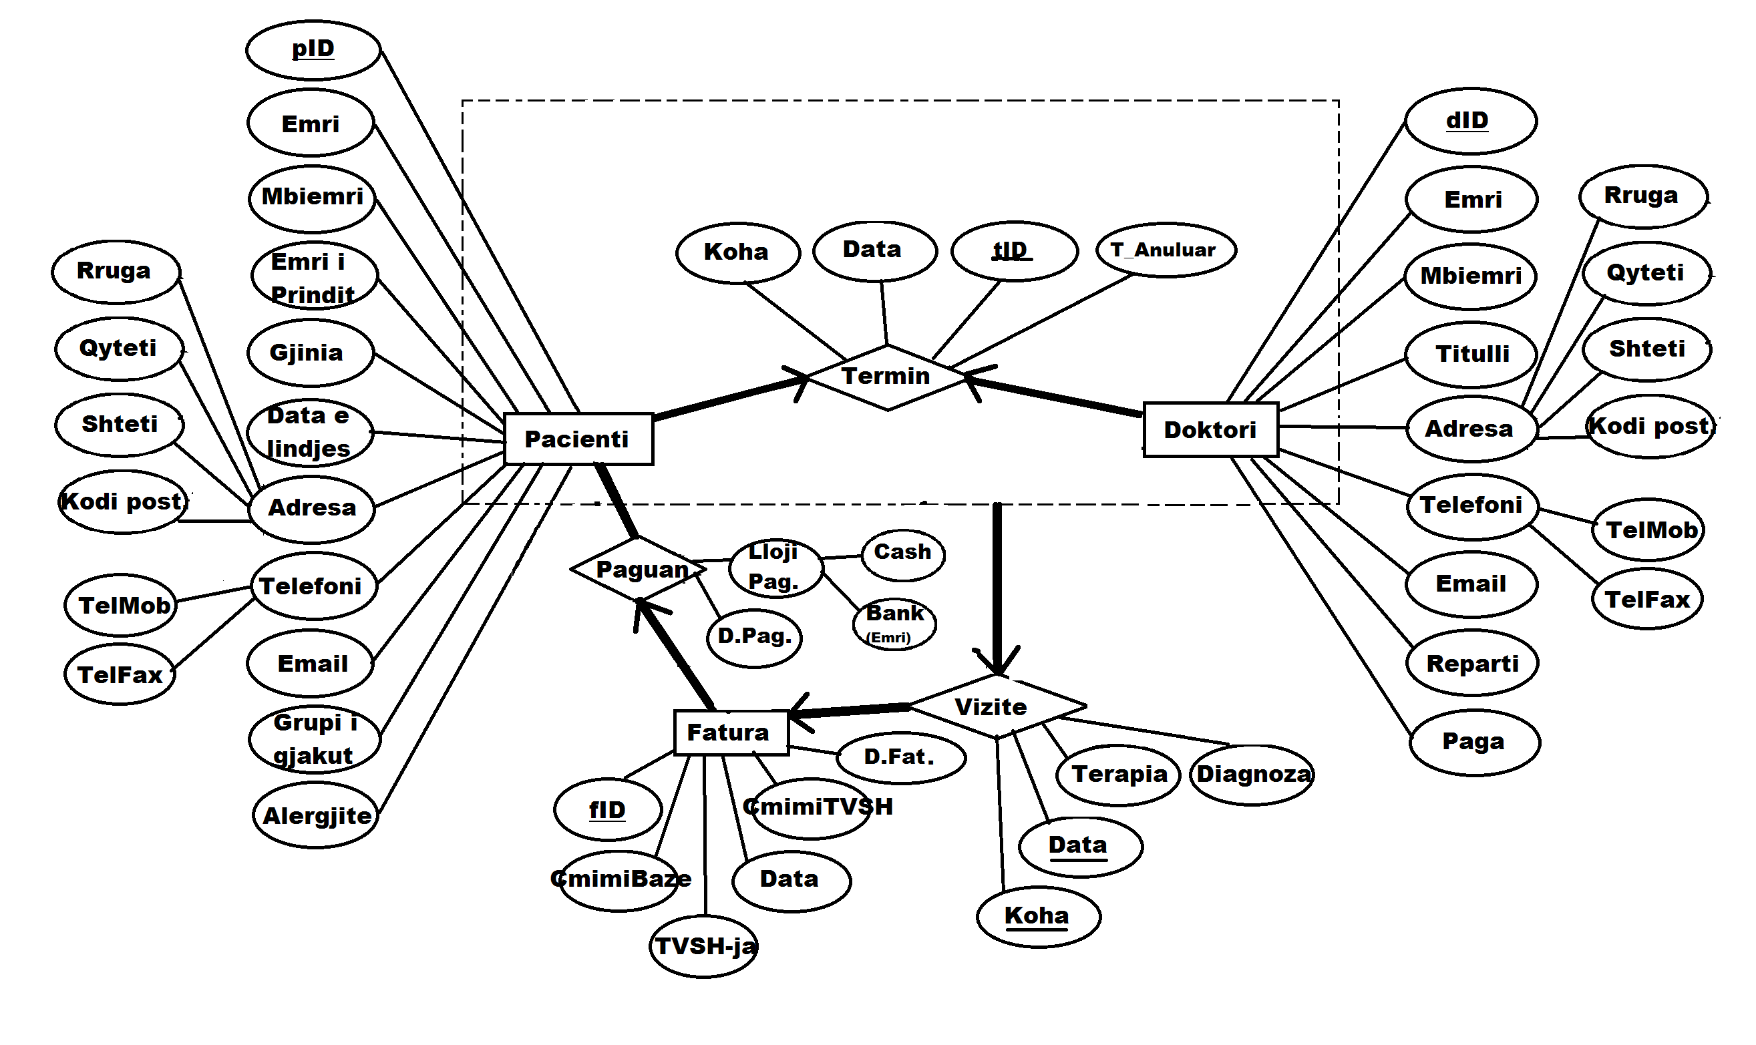*Faza 4 :***Normalizimi**

|  |  |  |  |  |  |  |  |  |
| --- | --- | --- | --- | --- | --- | --- | --- | --- |
| **dID** | **Emri** | **Mbiemri** | **Titulli** | **Vitet** | **Paga** | **Reparti** | **TelMobil** | **TelFix** |
| 1 | Adri | Asllani | Dr.Asoc. | 6 | 1500 | Radiologji | 049200056 | 038200056 |
| 2 | Arlind | Mehmeti | Dr.Spec. | 4 | 1900 | Ortopedi | 045200482 | 038200482 |
| 3 | Agim | Xhafa | Dr.Cons. | 10 | 2000 | Pediatri | 044201401 | 038201401 |
| 4 | Albion | Ademi | Dr.Spec. | 4 | 1300 | Psikiatri | 049200808 | 038200808 |
| 5 | Alma | Latifi | Dr.Cons. | 10 | 2000 | Pediatri | 049200001 | 038200001 |
| 6 | Drilona | Hasanaj | Dr.Spec. | 4 | 1300 | Ortopedi | 044220440 | 038220440 |
| 7 | Luan | Mehmeti | Dr.Asoc. | 6 | 1500 | Pediatri | 045250500 | 038250500 |
| 8 | Mentor | Haziri | Dr.Spec. | 4 | 1300 | Psikiatri | 049230230 | 038230230 |
| 9 | Natyre | Mulaku | Dr.Asoc. | 6 | 1500 | Pediatri | 044270280 | 038270280 |
| 10 | Orhan | Sylejmani | Dr.Cons. | 10 | 2000 | Radiologji | 044210220 | 038210220 |
| 11 | Petrit | Luta | Dr.Asoc. | 6 | 1500 | Radiologji | 044291291 | 038291291 |
| 12 | Qerim | Kabashi | Dr.Cons. | 10 | 2000 | Ortopedi | 045200200 | 038200200 |

|  |  |  |  |  |
| --- | --- | --- | --- | --- |
| **Email** | **Rruga** | **Qyteti** | **Shteti** | **KodiPostal** |
| [Adriasallani321@hotmail.com](mailto:Adriasallani321@hotmail.com) | Rruga B | Prishtine | Kosove | 10000 |
| [Arlindmehmeti@hotmail.com](mailto:Arlindmehmeti@hotmail.com) | Ali Ibushi | Gjilan | Kosove | 60000 |
| Agimxhafa@hotmail.com | Bekim Ademi | Prishtine | Kosove | 10000 |
| [Albionademi@hotmail.com](mailto:Albionademi@hotmail.com) | Ali Bytyqi | Vushtrri | Kosove | 42000 |
| [Almalatifi@hotmail.com](mailto:Almalatifi@hotmail.com) | Jeton Terstena | Prishtine | Kosove | 10000 |
| [Drilonahasanaj@hotmail.com](mailto:Drilonahasanaj@hotmail.com) | Shqipe Jashari | Ferizaj | Kosove | 70000 |
| [Luanmehmeti@hotmail.com](mailto:Luanmehmeti@hotmail.com) | Hyvzi Sylejmani | Prishtine | Kosove | 10000 |
| [Mentorhaziri@hotmail.com](mailto:Mentorhaziri@hotmail.com) | Justiniani III | Prishtine | Kosove | 10000 |
| [Natyremulaku@hotmail.com](mailto:Natyremulaku@hotmail.com) | Rruga Fan Noli | Ferizaj | Kosove | 70000 |
| [Orhansylejmani@hotmail.com](mailto:Orhansylejmani@hotmail.com) | Rruga Janna | Ferizaj | Kosove | 70000 |
| [Petritluta@hotmail.com](mailto:Petritluta@hotmail.com) | Vellezerit Frasheri | Gjilan | Kosove | 60000 |
| [Qerimkabashi@hotmail.com](mailto:Qerimkabashi@hotmail.com) | 28 Nentori | Prishtine | Kosove | 10000 |

Nga tebela shihet se kemi këto varësi funksionale:

* dID -> Emri, Mbiemri, Titulli, Vitet, Paga, Reparti, TelMobil, TelFix, Email, Rruga, Qyteti, Shteti, KodiPostal
* Titulli -> Vitet, Paga
* Qyteti -> Shteti, KodiPostal

**Shënojmë doktori me D ku: D(A,B,C,D,E,F,G,H,I,J,K,L,M,N) ku A është Primary key;**

**Vartesitë funksionale: F={A**🡪 **BCDGHIJKL, D** 🡪 **EF,L**🡪**MN}**

**Shqyrtojmë se a është D ne BCNF:**

**1.** Shihet qartë se vartësia e parë funksionale **A**🡪 **BCDGHIJKL** nuk paraqet lëndim, pasi që plotësohet kushti i dytë, ku **A ∈ Key.**

1. **BCDGHIJKL ∉ A (nuk vlen)**
2. **A ∈ Key (vlen)**

**2.**  Shqyrtojmë vartësinë e dytë funksionale **D** 🡪 **EF**

**a)** **EF ∉ D (nuk vlen)**

**b) D ∉ Key (nuk vlen)**

**3.**  Shqyrtojmë vartësinë e tretë funksionale**: L**🡪**MN**

**a) MN ∉ L (nuk vlen)**

**b) L ∉ Key (nuk vlen)**

Përfundojmë se vartësia e dytë dhe e tretë funksionale është lëndim, si rrjedhim kuptojmë se relacioni **D nuk është BCNF**, prandaj tabelat mund të ndahen si ne vijim:

|  |
| --- |
| **D** |

**D🡪 EF**(lëndim)

|  |
| --- |
| **BCDGHIJKLMN** |

|  |
| --- |
| **DEF** |

|  |
| --- |
| **BCDGHIJKL** |

**L🡪 MN**(lëndim)

|  |
| --- |
| **LMN** |

Atëherë relacionin duhet ta dekompozojmë në këto relacione:

Doktori(dID, Emri, Mbiemri, Titulli, Reparti, TelMobil, TelFix, Email, Rruga, Qyteti)

|  |  |  |  |  |  |  |
| --- | --- | --- | --- | --- | --- | --- |
| **dID** | **Emri** | **Mbiemri** | **Titulli** | **Reparti** | **TelMobil** | **TelFix** |
| 1 | Adri | Asllani | Dr.Asoc. | Radiologji | 049200056 | 038200056 |
| 2 | Arlind | Mehmeti | Dr.Spec. | Ortopedi | 045200482 | 038200482 |
| 3 | Agim | Xhafa | Dr.Cons. | Pediatri | 044201401 | 038201401 |
| 4 | Albion | Ademi | Dr.Spec. | Psikiatri | 049200808 | 038200808 |
| 5 | Alma | Latifi | Dr.Cons. | Pediatri | 049200001 | 038200001 |
| 6 | Drilona | Hasanaj | Dr.Spec. | Ortopedi | 044220440 | 038220440 |
| 7 | Luan | Mehmeti | Dr.Asoc. | Pediatri | 045250500 | 038250500 |
| 8 | Mentor | Haziri | Dr.Spec. | Psikiatri | 049230230 | 038230230 |
| 9 | Natyre | Mulaku | Dr.Asoc. | Pediatri | 044270280 | 038270280 |
| 10 | Orhan | Sylejmani | Dr.Cons. | Radiologji | 044210220 | 038210220 |
| 11 | Petrit | Luta | Dr.Asoc. | Radiologji | 044291291 | 038291291 |
| 12 | Qerim | Kabashi | Dr.Cons. | Ortopedi | 045200200 | 038200200 |

|  |  |  |
| --- | --- | --- |
| **Email** | **Rruga** | **Qyteti** |
| [Adriasallani321@hotmail.com](mailto:Adriasallani321@hotmail.com) | Rruga B | Prishtine |
| [Arlindmehmeti@hotmail.com](mailto:Arlindmehmeti@hotmail.com) | Ali Ibushi | Gjilan |
| Agimxhafa@hotmail.com | Bekim Ademi | Prishtine |
| [Albionademi@hotmail.com](mailto:Albionademi@hotmail.com) | Ali Bytyqi | Vushtrri |
| [Almalatifi@hotmail.com](mailto:Almalatifi@hotmail.com) | Jeton Terstena | Prishtine |
| [Drilonahasanaj@hotmail.com](mailto:Drilonahasanaj@hotmail.com) | Shqipe Jashari | Ferizaj |
| [Luanmehmeti@hotmail.com](mailto:Luanmehmeti@hotmail.com) | Hyvzi Sylejmani | Prishtine |
| [Mentorhaziri@hotmail.com](mailto:Mentorhaziri@hotmail.com) | Justiniani III | Prishtine |
| [Natyremulaku@hotmail.com](mailto:Natyremulaku@hotmail.com) | Rruga Fan Noli | Ferizaj |
| [Orhansylejmani@hotmail.com](mailto:Orhansylejmani@hotmail.com) | Rruga Janna | Ferizaj |
| [Petritluta@hotmail.com](mailto:Petritluta@hotmail.com) | Vellezerit Frasheri | Gjilan |
| [Qerimkabashi@hotmail.com](mailto:Qerimkabashi@hotmail.com) | 28 Nentori | Prishtine |

Tabela sipas Titullit (Vitet, Paga)

|  |  |  |
| --- | --- | --- |
| **Titulli** | **Vitet** | **Paga** |
| Dr.Asoc. | 6 | 1500 |
| Dr.Spec. | 4 | 1900 |
| Dr.Cons. | 10 | 2000 |

Tabela sipas Qytetit (Shteti, KodiPostal)

|  |  |  |
| --- | --- | --- |
| **Qyteti** | **Shteti** | **KodiPostal** |
| Prishtine | Kosove | 10000 |
| Gjilan | Kosove | 60000 |
| Vushtrri | Kosove | 42000 |
| Ferizaj | Kosove | 70000 |

**Adresa e pacientit**

|  |  |  |  |  |
| --- | --- | --- | --- | --- |
| **pID** | **Rruga** | **Qyteti** | **Shteti** | **KodiPostal** |
| 1 | Eliot Engel | Prishtine | Kosove | 10000 |
| 2 | Shaban Menxhiqi | Vushtrri | Kosove | 42000 |
| 3 | Skenderbeu | Vushtrri | Kosove | 42000 |
| 4 | Rruga Jashari | Lipjan | Kosove | 14000 |
| 5 | Gjergj Kastrioti | Gjakove | Kosove | 50000 |
| 6 | Adem Jashari | Istog | Kosove | 31000 |
| 7 | Wesley Clark | Prishtine | Kosove | 10000 |
| 8 | Hillary Clinton | Kacanik | Kosove | 71000 |
| 9 | Adem Demaci | Prishtine | Kosove | 10000 |
| 10 | Martiret e lirise | Prishtine | Kosove | 10000 |
| 11 | Agim Ramadani | Ferizaj | Kosove | 70000 |
| 12 | Egnatia | Decan | Kosove | 51000 |
| 13 | George Bush | Skenderaj | Kosove | 41000 |
| 14 | Ali Kelmendi | Vushtrri | Kosove | 42000 |
| 15 | Shaban Polluzha | Skenderaj | Kosove | 41000 |
| 16 | Azem e Shote Galica | Vushtrri | Kosove | 42000 |
| 17 | Flaka e Janarit | Ferizaj | Kosove | 70000 |
| 18 | Kadri Zeka | Gjakove | Kosove | 50000 |
| 19 | 28 Nentori | Prishtine | Kosove | 10000 |
| 20 | Dita e Flamurit | Mitrovice | Kosove | 40000 |
| 21 | Isa Boletini | Mitrovice | Kosove | 40000 |
| 22 | Mihal Grameno | Prishtine | Kosove | 10000 |
| 23 | Iliria | Gjilan | Kosove | 60000 |
| 24 | Pavarsia | Prizren | Kosove | 20000 |
| 25 | 17 Shkurti | Gjilan | Kosove | 60000 |

Nga tebela shihet se kemi këto varësi funksionale:

* pID ->Rruga, Qyteti, Shteti, KodiPostal
* Qyteti -> Shteti, KodiPostal

**Shënojmë adresen_pacienti me Ap ku: Ap(A,B,C,D,E) KU A është Primary key;**

**Vartesitë funksionale: F={A**🡪**BC, C** 🡪 **DE}**

**Shqyrtojm se a eshte Ap ne BCNF:**

**1.** Shihet qartë se vartësia e parë funksionale **A**🡪**BC** nuk paraqet lëndim, pasi që plotësohet kushti i dytë, ku **A ∈ Key.**

1. **BC ∉ A (nuk vlen)**
2. **A ∈ Key (vlen)**

**2.**  Shqyrtojmë vartësinë e dytë funksionale**: C🡪 DE**

**a)** **DE ∉ C (nuk vlen)**

**b) C ∉ Key (nuk vlen)**

Përfundojmë se vartësia e dytë funksionale është lëndim, si rrjedhim kuptojmë se relacioni **Ap nuk është BCNF**, prandaj tabelat mund të ndahen si në vijim:

|  |
| --- |
| **Ap** |

|  |
| --- |
| **CDE** |

**C🡪 DE** (lëndim)

|  |
| --- |
| **ABC** |

Atëherë relacionin duhet ta dekompozojmë në këto relacione:

Adresa_Pacienti(pID, Rruga, Qyteti)

|  |  |  |
| --- | --- | --- |
| **pID** | **Rruga** | **Qyteti** |
| 1 | Eliot Engel | Prishtine |
| 2 | Shaban Menxhiqi | Vushtrri |
| 3 | Skenderbeu | Vushtrri |
| 4 | Rruga Jashari | Lipjan |
| 5 | Gjergj Kastrioti | Gjakove |
| 6 | Adem Jashari | Istog |
| 7 | Wesley Clark | Prishtine |
| 8 | Hillary Clinton | Kacanik |
| 9 | Adem Demaci | Prishtine |
| 10 | Martiret e lirise | Prishtine |
| 11 | Agim Ramadani | Ferizaj |
| 12 | Egnatia | Decan |
| 13 | George Bush | Skenderaj |
| 14 | Ali Kelmendi | Vushtrri |
| 15 | Shaban Polluzha | Skenderaj |
| 16 | Azem e Shote Galica | Vushtrri |
| 17 | Flaka e Janarit | Ferizaj |
| 18 | Kadri Zeka | Gjakove |
| 19 | 28 Nentori | Prishtine |
| 20 | Dita e Flamurit | Mitrovice |
| 21 | Isa Boletini | Mitrovice |
| 22 | Mihal Grameno | Prishtine |
| 23 | Iliria | Gjilan |
| 24 | Pavarsia | Prizren |
| 25 | 17 Shkurti | Gjilan |

Tabela sipas Qytetit (Shteti, KodiPostal)

|  |  |  |
| --- | --- | --- |
| **Qyteti** | **Shteti** | **KodiPostal** |
| Prishtine | Kosove | 10000 |
| Vushtrri | Kosove | 42000 |
| Lipjan | Kosove | 14000 |
| Gjakove | Kosove | 50000 |
| Istog | Kosove | 31000 |
| Kacanik | Kosove | 71000 |
| Ferizaj | Kosove | 70000 |
| Decan | Kosove | 51000 |
| Skenderaj | Kosove | 41000 |
| Mitrovice | Kosove | 40000 |
| Prizren | Kosove | 20000 |
| Gjilan | Kosove | 60000 |

**Adresa_Doktori**

|  |  |  |  |  |
| --- | --- | --- | --- | --- |
| **dID** | **Rruga** | **Qyteti** | **Shteti** | **KodiPostal** |
| 1 | Rruga B | Prishtine | Kosove | 10000 |
| 2 | Ali Ibushi | Gjilan | Kosove | 60000 |
| 3 | Bekim Ademi | Prishtine | Kosove | 10000 |
| 4 | Ali Bytyqi | Vushtrri | Kosove | 42000 |
| 5 | Jeton Terstena | Prishtine | Kosove | 10000 |
| 6 | Shqipe Jashari | Ferizaj | Kosove | 70000 |
| 7 | Hyvzi Sylejmani | Prishtine | Kosove | 10000 |
| 8 | Justiniani III | Prishtine | Kosove | 10000 |
| 9 | Rruga Fan Noli | Ferizaj | Kosove | 70000 |
| 10 | Rruga Janna | Ferizaj | Kosove | 70000 |
| 11 | Vellezerit Frasheri | Gjilan | Kosove | 60000 |
| 12 | 28 Nentori | Prishtine | Kosove | 10000 |

Nga tebela shihet se kemi këto varësi funksionale:

* dID ->Rruga, Qyteti, Shteti, KodiPostal
* Qyteti -> Shteti, KodiPostal

**Shënojmë adresa_doktori me Ad ku: Ad(A,B,C,D,E) KU A është Primary key;**

**Vartesitë funksionale: F={A**🡪**BC, C** 🡪 **DE}**

**Shqyrtojmë se a është Ad në BCNF:**

**1.** Shihet qartë se vartësia e parë funksionale **A**🡪**BC** nuk paraqet lëndim, pasi që plotësohet kushti i dytë, ku **A ∈ Key.**

1. **BC ∉ A (nuk vlen)**
2. **A ∈ Key (vlen)**

**2.**  Shqyrtojmë vartësinë e dytë funksionale**: C🡪 DE**

**a)** **DE ∉ C (nuk vlen)**

**b) C ∉ Key (nuk vlen)**

Përfundojmë se vartësia e dytë funksionale është lëndim, si rrjedhim kuptojmë se relacioni **Ad nuk është BCNF**, prandaj tabelat mund të ndahen si në vijim:

|  |
| --- |
| **Ad** |

|  |
| --- |
| **CDE** |

**C🡪 DE** (lëndim)

|  |
| --- |
| **ABC** |

Atëherë relacionin duhet ta dekompozojmë në këto relacione:

Adresa_Doktori(dID, Rruga, Qyteti)

|  |  |  |
| --- | --- | --- |
| **dID** | **Rruga** | **Qyteti** |
| 1 | Rruga B | Prishtine |
| 2 | Ali Ibushi | Gjilan |
| 3 | Bekim Ademi | Prishtine |
| 4 | Ali Bytyqi | Vushtrri |
| 5 | Jeton Terstena | Prishtine |
| 6 | Shqipe Jashari | Ferizaj |
| 7 | Hyvzi Sylejmani | Prishtine |
| 8 | Justiniani III | Prishtine |
| 9 | Rruga Fan Noli | Ferizaj |
| 10 | Rruga Janna | Ferizaj |
| 11 | Vellezerit Frasheri | Gjilan |
| 12 | 28 Nentori | Prishtine |

|  |  |  |
| --- | --- | --- |
| **Qyteti** | **Shteti** | **KodiPostal** |
| Prishtine | Kosove | 10000 |
| Gjilan | Kosove | 60000 |
| Vushtrri | Kosove | 42000 |
| Ferizaj | Kosove | 70000 |

Tabela sipas Qytetit (Shteti, KodiPostal)

**Faturat**

|  |  |  |  |  |  |  |
| --- | --- | --- | --- | --- | --- | --- |
| **fID** | **vID** | **pID** | **Cmimi** | **TVSH** | **Totali** | **Data_fatures** |
| 11004707 | 1 | 1 | 500 | 18% | 590 | 2020-02-07 |
| 21004707 | 2 | 2 | 20 | 18% | 23.6 | 2020-02-04 |
| 31004707 | 3 | 3 | 20 | 18% | 23.6 | 2020-02-21 |
| 41004707 | 4 | 4 | 20 | 18% | 23.6 | 2020-02-27 |
| 51004707 | 5 | 5 | 20 | 18% | 23.6 | 2020-03-13 |
| 61004707 | 6 | 6 | 20 | 18% | 23.6 | 2020-03-25 |
| 71004707 | 7 | 7 | 50 | 18% | 59 | 2020-04-25 |
| 81004707 | 8 | 8 | 300 | 18% | 354 | 2020-05-01 |
| 91004707 | 9 | 9 | 20 | 18% | 23.6 | 2020-05-21 |
| 12004707 | 10 | 10 | 25 | 18% | 29.5 | 2020-05-21 |
| 22004707 | 11 | 11 | 20 | 18% | 23.6 | 2020-06-08 |
| 32004707 | 12 | 12 | 20 | 18% | 23.6 | 2020-06-22 |
| 42004707 | 13 | 13 | 20 | 18% | 23.6 | 2020-07-20 |
| 52004707 | 14 | 14 | 20 | 18% | 23.6 | 2020-08-04 |
| 62004707 | 15 | 15 | 20 | 18% | 23.6 | 2020-08-17 |
| 72004707 | 16 | 16 | 20 | 18% | 23.6 | 2020-08-24 |
| 82004707 | 17 | 17 | 20 | 18% | 23.6 | 2020-08-27 |
| 92004707 | 18 | 18 | 20 | 18% | 23.6 | 2020-09-08 |
| 13004707 | 19 | 19 | 20 | 18% | 23.6 | 2020-10-12 |
| 23004707 | 20 | 20 | 50 | 18% | 59 | 2020-10-17 |
| 33004707 | 21 | 21 | 20 | 18% | 23.6 | 2020-11-20 |
| 43004707 | 22 | 22 | 250 | 18% | 295 | 2020-12-14 |
| 53004707 | 23 | 23 | 20 | 18% | 23.6 | 2020-12-11 |
| 63004707 | 24 | 24 | 20 | 18% | 23.6 | 2020-12-16 |
| 73004707 | 25 | 25 | 200 | 18% | 236 | 2020-12-28 |

Nga tabela shihet se kemi këto varësi funksionale:

* fID -> vID, pID, Cmimi, TVSH, Totali, Data_fatures
* Cmimi-> TVSH, Totali

**Shenojmë faturat me Ft ku: Ft(A,B,C,D,E,F,G) KU A është Primary key;**

**Vartesitë funksionale: F={A**🡪**BCDG, D** 🡪 **EF}**

**Shqyrtojmë se a është Ft në BCNF:**

**1.** Shihet qartë se vartësia e parë funksionale **A**🡪**BCDG** nuk paraqet lëndim, pasi që plotësohet kushti i dytë, ku **A ∈ Key.**

1. **BCDG ∉ A (nuk vlen)**
2. **A ∈ Key (vlen)**

**2.**  Shqyrtojmë vartësinë e dytë funksionale**: D 🡪 EF**

**a)** **EF ∉ D (nuk vlen)**

**b) D ∉ Key (nuk vlen)**

Përfundojmë se vartësia e dytë funksionale është lëndim, si rrjedhim kuptojmë se relacioni **Ft nuk është BCNF**, prandaj tabelat mund të ndahen si në vijim:

|  |
| --- |
| **Ft** |

**D 🡪 EF** (lëndim)

|  |
| --- |
| **ABCDG** |

|  |
| --- |
| **DEF** |

Atëherë relacionin duhet ta dekompozojmë në këto relacione:

Fatura(fID, vID, pID,Cmimi, Data_fatures)

|  |  |  |  |  |
| --- | --- | --- | --- | --- |
| **fID** | **vID** | **pID** | **Cmimi** | **Data_fatures** |
| 11004707 | 1 | 1 | 500 | 2020-02-07 |
| 21004707 | 2 | 2 | 20 | 2020-02-04 |
| 31004707 | 3 | 3 | 20 | 2020-02-21 |
| 41004707 | 4 | 4 | 20 | 2020-02-27 |
| 51004707 | 5 | 5 | 20 | 2020-03-13 |
| 61004707 | 6 | 6 | 20 | 2020-03-25 |
| 71004707 | 7 | 7 | 50 | 2020-04-25 |
| 81004707 | 8 | 8 | 300 | 2020-05-01 |
| 91004707 | 9 | 9 | 20 | 2020-05-21 |
| 12004707 | 10 | 10 | 25 | 2020-05-21 |
| 22004707 | 11 | 11 | 20 | 2020-06-08 |
| 32004707 | 12 | 12 | 20 | 2020-06-22 |
| 42004707 | 13 | 13 | 20 | 2020-07-20 |
| 52004707 | 14 | 14 | 20 | 2020-08-04 |
| 62004707 | 15 | 15 | 20 | 2020-08-17 |
| 72004707 | 16 | 16 | 20 | 2020-08-24 |
| 82004707 | 17 | 17 | 20 | 2020-08-27 |
| 92004707 | 18 | 18 | 20 | 2020-09-08 |
| 13004707 | 19 | 19 | 20 | 2020-10-12 |
| 23004707 | 20 | 20 | 50 | 2020-10-17 |
| 33004707 | 21 | 21 | 20 | 2020-11-20 |
| 43004707 | 22 | 22 | 250 | 2020-12-14 |
| 53004707 | 23 | 23 | 20 | 2020-12-11 |
| 63004707 | 24 | 24 | 20 | 2020-12-16 |
| 73004707 | 25 | 25 | 200 | 2020-12-28 |

Tabela sipas Cmimi(TVSH, Totali)

|  |  |  |
| --- | --- | --- |
| **Cmimi** | **TVSH** | **Totali** |
| 500 | 18% | 590 |
| 20 | 18% | 23.6 |
| 50 | 18% | 59 |
| 300 | 18% | 354 |
| 25 | 18% | 29.5 |
| 250 | 18% | 295 |
| 200 | 18% | 236 |

Në Algjebër, Datalog dhe SQL (1-4)

Vetëm në SQL (5-6)

**1. Listoni të gjithë pacientët që janë nga qyteti i Prishtinës.**

πEmri(πpID(σqyteti=”Prishtina”,Tabela Adresa) ⋈ Tabela Pacienti)

|  |  |  |
| --- | --- | --- |
| pid | Emri | Mbiemri |
| 1 | Altin | Musliu |
| 7 | Bleron | Sadriu |
| 9 | Dardane | Makolli |
| 10 | Enis | Sylejmani |
| 19 | Rilind | Krasniqi |
| 22 | Urim | Peja |

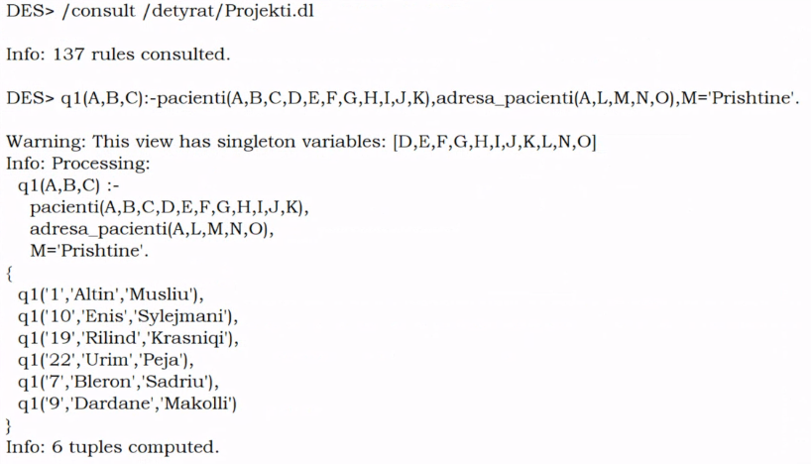

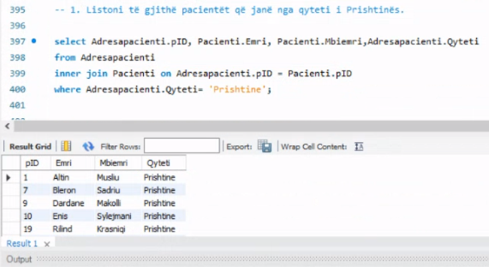

**2. Cilët pacientë (SSN-të dhe emrat e tyre) kanë paguar fatura në vlerë mbi 150 Euro?**

πEmri(πpID( σtotali>150,Tabela Fatura) ⋈ Tabela Pacienti)

|  |  |
| --- | --- |
| pid | Emri |
| 1 | Altin |
| 8 | Blerand |
| 22 | Urim |
| 25 | Zahir |

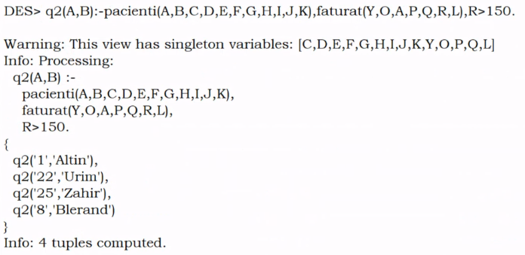

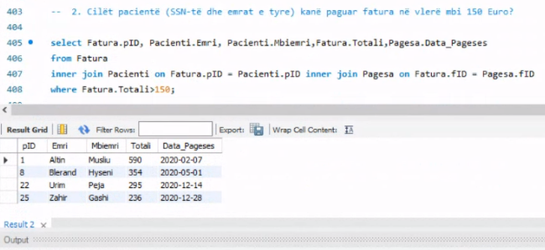

**3. Paraqitni të gjitha terminet e vizitave që janë caktuar për nesër për radiologji.**

πterminet(σRepartet=”Radiologji” ∧ Date=13/12/2020,TabelaTerminet)

|  |  |  |  |  |  |
| --- | --- | --- | --- | --- | --- |
| Vid | Tit | Pid | Did | Data | Koha |
| 12691 | 25 | 25 | 11 | 2020-12-31 | 13:30:00 |

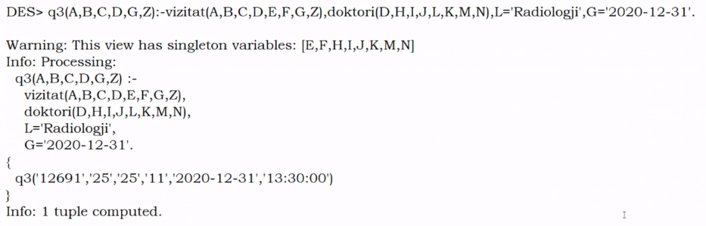

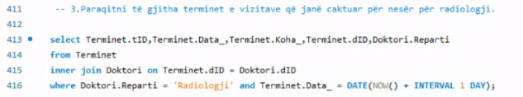

**4. Listoni ID-të e doktorëve të cilët dje kanë pasur dy ose më shumë vizita ndërsa sot nuk kanë pasur asnjë vizitë.**

ρ[(N1,πvid,emri,mbiemri,did(σDataDheKoha=09/12/2020, TabelaVizita⨝TabelaDoktori] ρ[(N2,πvid,emri,mbiemri,did(σDataDheKoha=09/12/2020, TabelaVizita⨝TabelaDoktori] ρ[(N3,πemri,mbiemri,did(σN1.vid!=N2.vid N1⨝N2)] ρ[(N4,πemri,mbiemri,did(σDataDheKoha=12/12/2020, TabelaVizita⨝TabelaDoktori] N3-N4

|  |  |
| --- | --- |
| Pid | Data |
| 2 | 2020-05-21 |

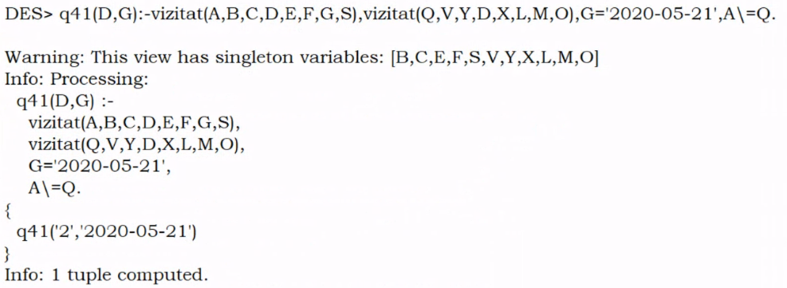

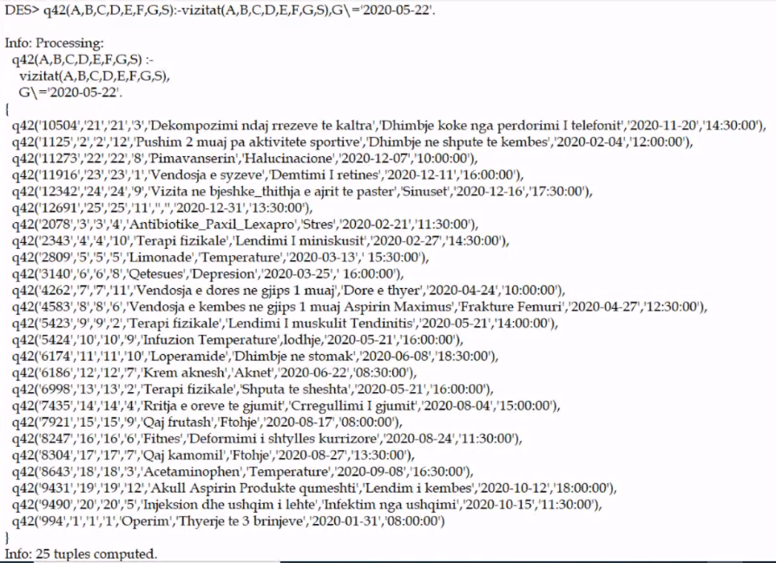

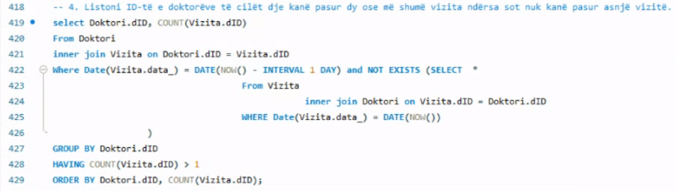

**5. Listoni top 5 doktorët me numër maksimal të vizitave në 3 muajt e fundit. Lista të paraqes të dhënat e doktorit duke përfshirë edhe emrin e repartit ku punon dhe numrin e vizitave që ka realizuar.**

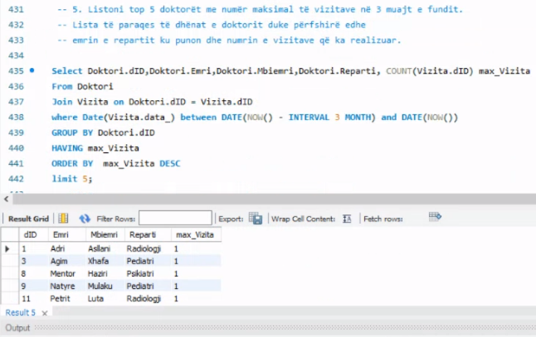

**6. Për secilin repart paraqitni (në një listë të vetme):**

**• numrin e doktorëve që punojnë në atë repart,**

**• pagën mesatare,**

**• numrin e vizitave të realizuara në këtë vit**

**• shumën e faturuar (vlerën pa TVSH dhe me TVSH) nga vizitat e realizuara në këtë vit**

**• shumën e pagesave të realizuara në këtë vit**

